Vesikalık fotoğraf

T.C. vatandaşı olan

Türkiye’de yaşayan
Göz Hastalıkları Uzmanları ve Oftalmoloji eğitimi alan Asistanlar Dernek Üyesi olabilmektedir

TÜRK CUMHURİYETLERİ OFTALMOLOJİ DERNEĞİ ( TCOD )
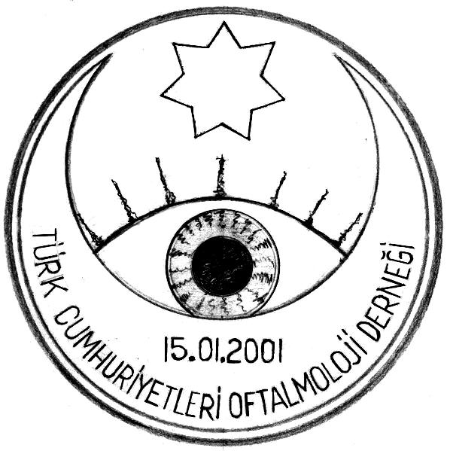  TCOD | TCOD-TÜRKİYE  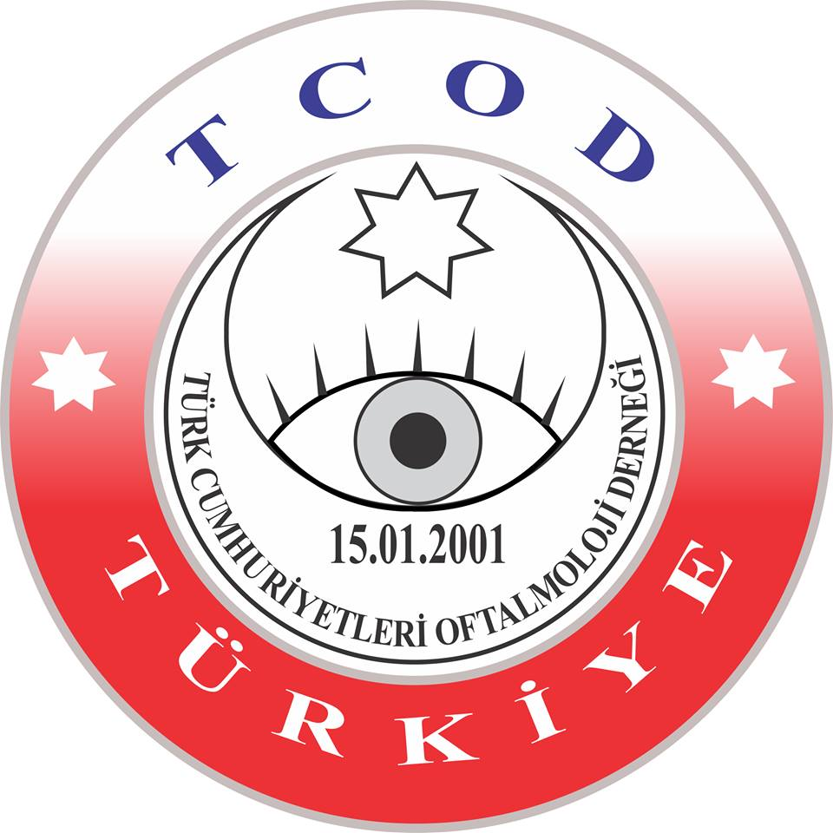 | ASIL ÜYE  KAYIT FORMU

*Bu form ıslak imza atılmak üzere düzenlenmiştir.
*TCOD Web Sitesinde (https://tcod-tros.org/ ), TCOD-Türkiye Üyeleri Listesinde ( https://tcod-tros.org/tcod-turkiye-uyeleri/ ) adınız yok ise bu formu doldurunuz.
*Ankara İl Dernekler Müdürlüğü’nün kanuni düzenlemesi doğrultusunda, asıl üye müracaatlarında ıslak imza zorunluluğu bulunmaktadır.

Müracaat Tarihi :

KİMLİK BİLGİLERİ
Uzman Dr./ Asistan Dr. |  |  | Adı-Soyadı (lütfen kimlikte yazdığı şekliyle) |  |  |  |  |  |  |  | Baba adı |  |  |  | Anne Adı
Doğum tarihi |  |  | Doğum yeri |  |  |  | Kadın / Erkek |  |  |  | Vatandaşlığı-Ülkesi
NÜFUS HÜVİYET KAYDI
T.C. Kimlik no.
 | Form elle dolduruluyor ise lütfen aşağıdaki her bir boşluğa okunaklı olarak tek rakam yazınız
İLETİŞİM – HABERLEŞME BİLGİLERİ
GSM ( Cep tel ) no. |  |  | E-Mail -1 |  |  |  |  |  | E-Mail -2
+90 |  |  | @ |  |  |  |  |  | @
Facebook hesabınızın link adresi |  |  | https://www.facebook.com/..................................
Görev yaptığınız kurum
LÜTFEN GÖZ HEKİMİ OLDUĞUNUZU ONAYLAYACAK, BİR TCOD ÜYESİNİN ADINI VE SOYADINI YAZINIZ.
Dr.

TCOD ÜYE AİDATI; Senelik Üye Aidatı: 50( Elli ) TL  TCOD BANKA HESABI BİLGİLERİ ;  Banka Adı: Türkiye İş Bankası A.Ş. Mithatpaşa Şubesi  Hesap Sahibi; Türk Cumhuriyetleri Oftalmoloji Derneği,  Banka Hesap No. 4228 / 604 535  IBAN no ; TR680006400000142280604535 | Banka dekontu örneğinizi +  İmzalı Asıl Üye kayıt formunuzu +  Renkli vesikalık fotoğrafınızı  ( Lütfen 3’ünü birlikte )  güvenli posta sistemi ile gönderiniz | ISLAK İMZANIZ

AÇIKLAMA ;
- Bu kayıt formunu, bilgisayarınızda masa üstüne taşıdıktan sonra doldurunuz. Doldurduğunuz formu basınız ve imzalayınız. Fotoğrafınızı forma yapıştırmayınız.
- İmzaladığınız Kayıt Formunu + Banka dekontu örneğini + Renkli vesikalık fotoğrafınızı (farklı tarihlerde değil - 3’ünü birlikte ) güvenli posta sistemi ile aşağıdaki adrese gönderiniz.
Op.Dr. Nilay AKAGÜN,
Acı Badem Ankara Hastanesi
Yukarı Dikmen, Tevfik Kış Cd No:6, 06450 Çankaya / Ankara
- Üyeliğe kabul edildikten sonra TCOD Genel Merkezi’nden size TCOD üye numaranız bildirilecek ve bilgilendirme yapılacaktır. Lütfen üye numaranızın bildirilmesini bekleyiniz.
- Üye numaranız bildirildikten sonraki 15 gün içerisinde, adınızın TCOD Web Sitesi’nde TCOD-Türkiye Üyeleri Listesinde yer alıp almadığını kontrol ediniz ( https://tcod-tros.org/tcod-turkiye-uyeleri/ )

TCOD-Genel Merkezi-Ankara-Türkiye

